**江苏省仪征中学2021-2022学年度第二学期高二物理学科提升性练习**

研制人：郭云松 审核人：殷仁勇

班级：________姓名：________学号：________ 时间：3月23日 作业时长：45分钟

一、单项选择题：共10题，每题4分，共40分．每题只有一个选项最符合题意．

1.宋代沈括在公元1086年写的《梦溪笔谈》中最早记载了“方家(术士)以磁石磨针锋，则能指南，然常微偏东，不全南也”．进一步研究表明，地球周围地磁场的磁感线分布如图所示，结合上述材料，下列说法正确的是(　　)

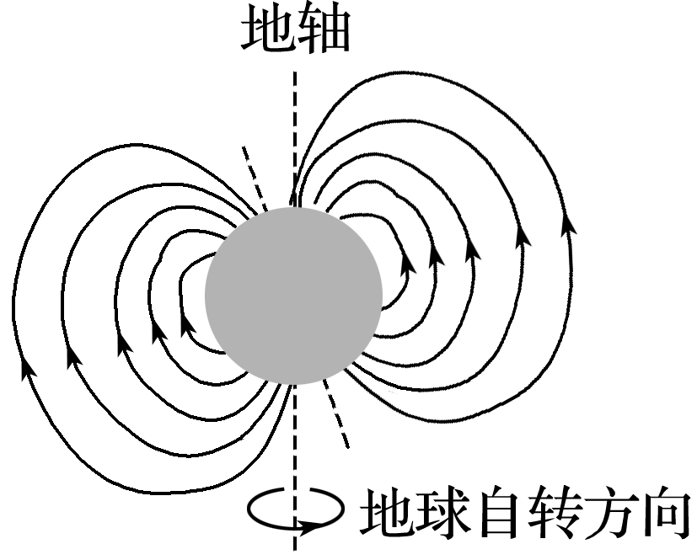A．在地磁场的作用下小磁针静止时指南的磁极叫N极，指北的磁极叫S极

B．对垂直射向地球表面宇宙射线中的高能带电粒子，在南、北极附近所受阻挡作用最弱，赤道附近最强

C．形成地磁场的原因可能是带正电的地球自转引起的

D．由于地磁场的影响，在奥斯特发现电流磁效应的实验中，通电导线应相对水平地面竖直放置

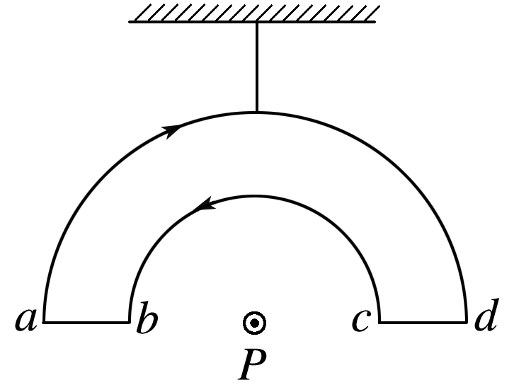2.如图所示，用绝缘细线悬挂一个导线框，导线框是由两同心半圆弧导线和直导线*ab*、*cd*(*ab*、*cd*在同一条水平直线上)连接而成的闭合回路，导线框中通有图示方向的电流，处于静止状态．在半圆弧导线的圆心处沿垂直于导线框平面的方向放置一根长直导线*P*.当*P*中通以方向垂直于导线框向外的电流时(　　)

A．导线框将向左摆动

B．导线框将向右摆动

C．从上往下看，导线框将顺时针转动

D．从上往下看，导线框将逆时针转动

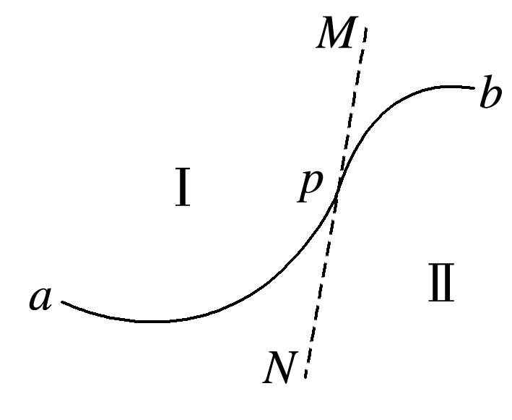3.如图所示，*MN*为区域Ⅰ、Ⅱ的分界线，在区域Ⅰ和区域Ⅱ内分别存在着与纸面垂直的匀强磁场，一带电粒子沿着弧线*apb*由区域Ⅰ运动到区域Ⅱ.已知圆弧*ap*与圆弧*pb*的弧长之比为2∶1，不计粒子重力，下列说法正确的是(　　)

A．粒子在区域Ⅰ和区域Ⅱ中的速率之比为2∶1

B．粒子通过圆弧*ap*、*pb*的时间之比为1∶2

C．圆弧*ap*与圆弧*pb*对应的圆心角之比为2∶1

D．区域Ⅰ和区域Ⅱ的磁场方向相反

4.如图所示，质量为*m*、长为*L*的导体棒电阻为*R*，初始时静止于光滑的水平轨道上，电源电动势为*E*，内阻不计．匀强磁场的磁感应强度为*B*，其方向与轨道平面成*θ*角斜向右上方，开关闭合后导体棒开始运动，导体棒始终与轨道垂直且接触良好，轨道电阻不计，则(　　)

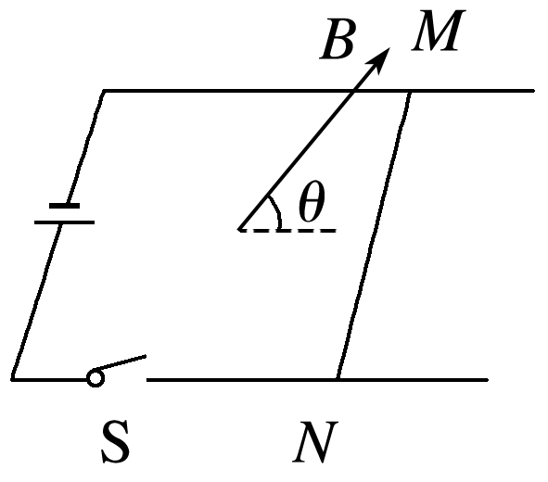A．导体棒向左运动

B．开关闭合瞬间导体棒*MN*所受安培力为

C．开关闭合瞬间导体棒*MN*所受安培力为

D．开关闭合瞬间导体棒*MN*的加速度为

5.如图所示，在半径为*R*的圆形区域内有一匀强磁场，边界上的*A*点有一粒子源能在垂直于磁场的平面内沿不同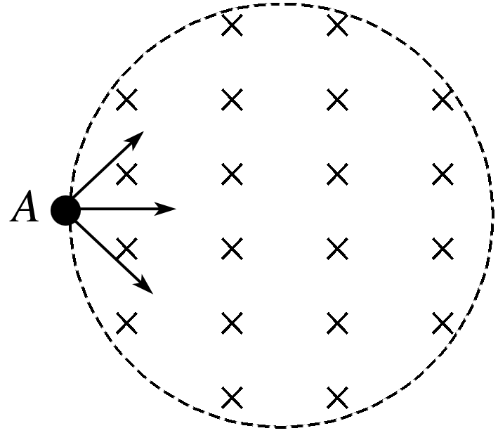方向向磁场中发射速率相同的同种带电粒子，在磁场边界的圆周上可观测到有粒子飞出，不计粒子重力和粒子间的相互作用，则粒子在磁场中的运动半径为(　　)

A．*R* B. C. D.

6.如图所示，将三根完全相同长为*L*的导体棒连接成一闭合的三角形线框*abc*，大小为*B*的匀强磁场垂直于线框平面向里(图中未画出)．用导线将*a*、*c*两点接入电流恒为*I*的电路中，则下列说法正确的是(　　)

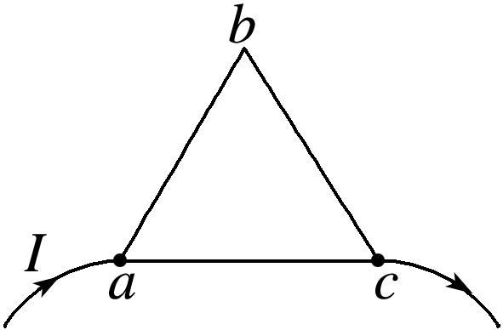A．线框所受安培力的大小等于0

B．线框所受安培力的大小等于*BIL*

C．*ab*边与*bc*边所受安培力相同

D．*ac*边所受安培力的大小等于*BIL*

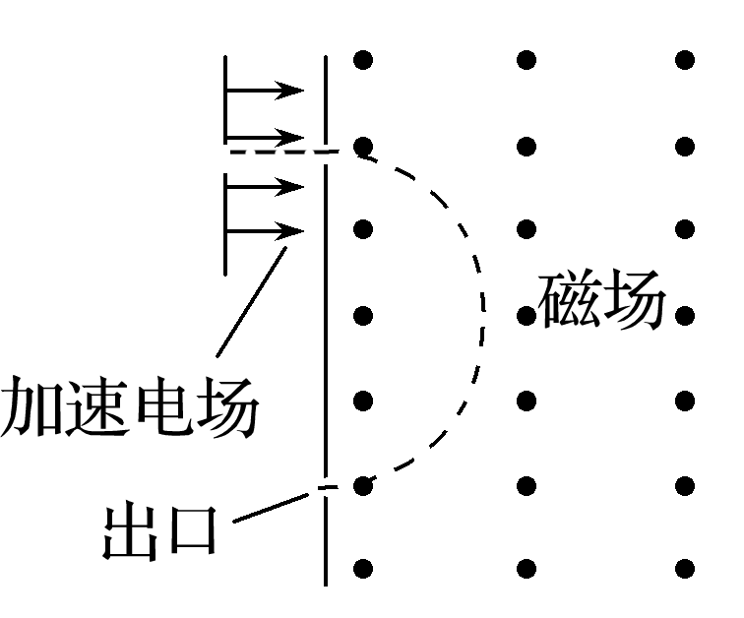7．现代质谱仪可用来分析比质子重很多倍的离子，其示意图如图所示，其中加速电压恒定．质子在入口处从静止开始被加速电场加速，经匀强磁场偏转后从出口离开磁场．若某种一价正离子在入口处从静止开始被同一加速电场加速，为使它经匀强磁场偏转后仍从同一出口离开磁场，需将磁感应强度增加到原来的12倍．此离子和质子的质量比约为(　　)

A．11 B．12 C．121 D．144

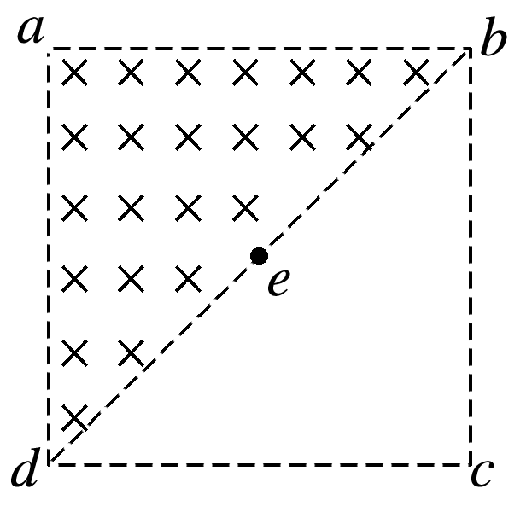8.如图，正方形*abcd*中△*abd*区域内存在方向垂直纸面向里的匀强磁场，△*bcd*区域内有方向平行于*bc*的匀强电场(图中未画出)．一带电粒子从*d*点沿*da*方向射入磁场，随后经过*bd*的中点*e*进入电场，接着从*b*点射出电场．不计粒子的重力．则(　　)

A．粒子带正电

B．电场的方向由*c*指向*b*

C．粒子在*b*点和*d*点的动能相等

D．粒子在磁场、电场中运动的时间之比为π∶2

9.如图所示，半径为*R*的光滑半圆弧绝缘轨道固定在竖直面内，磁感应强度为*B*的匀强磁场方向垂直于轨道平面向里．一可视为质点、质量为*m*、电荷量为*q*(*q*>0)的小球由轨道左端*A*点无初速度滑下，轨道的两端等高，*C*点为轨道的最低点，小球始终与轨道接触，重力加速度为*g*，下列说法中正确的有(　　)

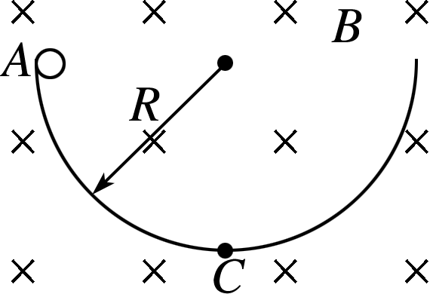A．小球不能运动至轨道右端的最高点

B．小球在最低点*C*点的速度大小为

C．小球在*C*点的速度向右时，对轨道的压力大小为3*mg*－*qB*

D．小球在*C*点的速度向左时，对轨道的压力大小为3*mg*－*qB*

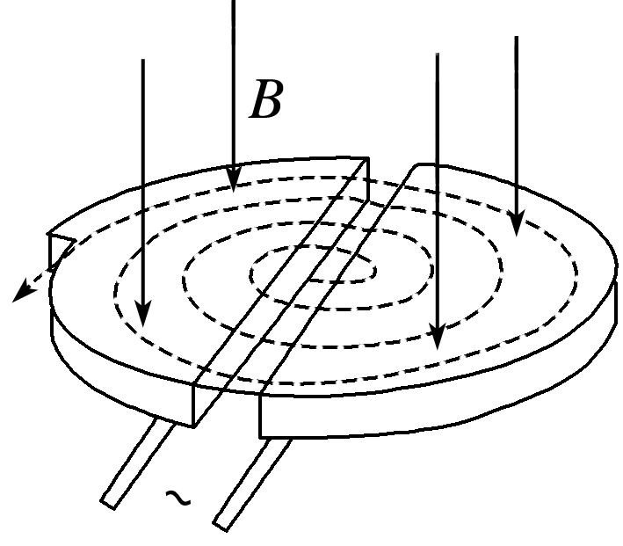10.如图所示为某回旋加速器示意图，利用回旋加速器对H粒子进行加速，此时D形盒中的磁场的磁感应强度大小为*B*，D形盒缝隙间电场变化周期为*T*，加速电压为*U*.忽略相对论效应和粒子在D形盒缝隙间的运动时间，下列说法中正确的是(　　)

A．粒子从磁场中获得能量

B．保持*B*、*U*和*T*不变，该回旋加速器可以加速质子

C．只增大加速电压，H粒子在回旋加速器中运动的时间变短

D．只增大加速电压，H粒子获得的最大动能增大

二、非选择题：共5题，共60分．其中第11题～第15题解答时请写出必要的文字说明、方程式和重要的演算步骤，只写出最后答案的不能得分；有数值计算时，答案中必须明确写出数值和单位．

11．如图甲所示，固定的两光滑导体圆环半径均为*R*＝0.125 m，相距1 m．圆环通过导线与电源相连，电源的电动势*E*＝3 V，内阻*r*1＝0.2 Ω.在两圆环上放置一导体棒，导体棒质量为0.06 kg，接入电路的电阻*r*2＝1.3 Ω，圆环电阻不计，匀强磁场竖直向上．开关S闭合后，棒可以静止在圆环上某位置，该位置对应的半径与水平方向的夹角为*θ*＝37°，如图乙所示，*g*取10 m/s2，sin 37°＝0.6，cos 37°＝0.8.求：

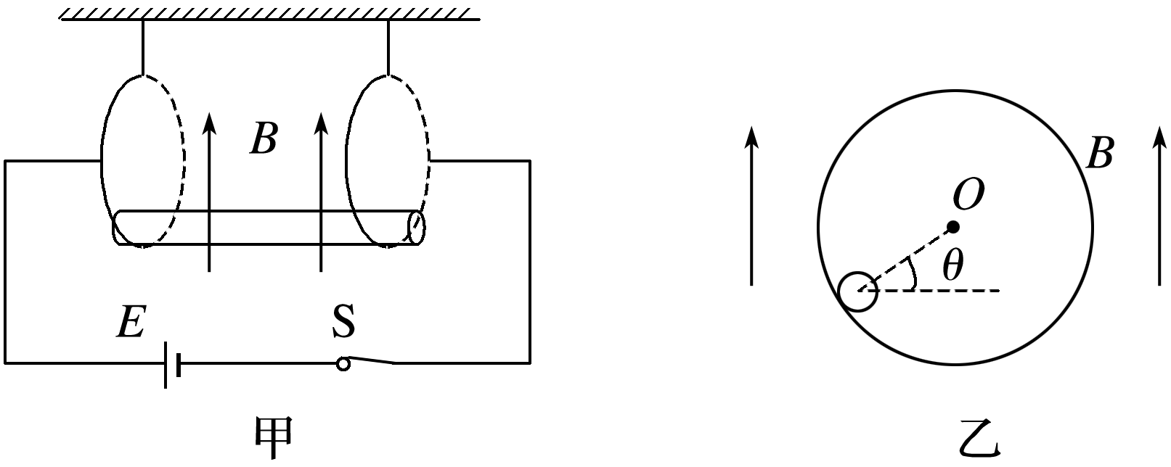(1)导体棒静止在图乙位置时所受安培力的大小；

(2)匀强磁场的磁感应强度的大小；

(3)断开开关S后，导体棒下滑到轨道最低点时的速度大小．

12．如图所示，一个电子(电荷量为*e*)以速度*v*0垂直射入磁感应强度为*B*，宽为*d*的匀强磁场中，穿出磁场的速度方向与电子原来的入射方向的夹角为30°，(电子重力忽略不计)求：

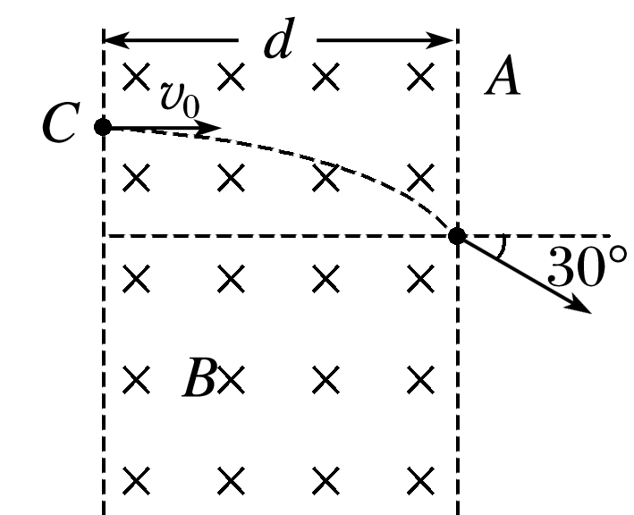(1)电子在磁场中运动的半径为多少；

(2)电子的质量是多少；

(3)穿过磁场的时间是多少．

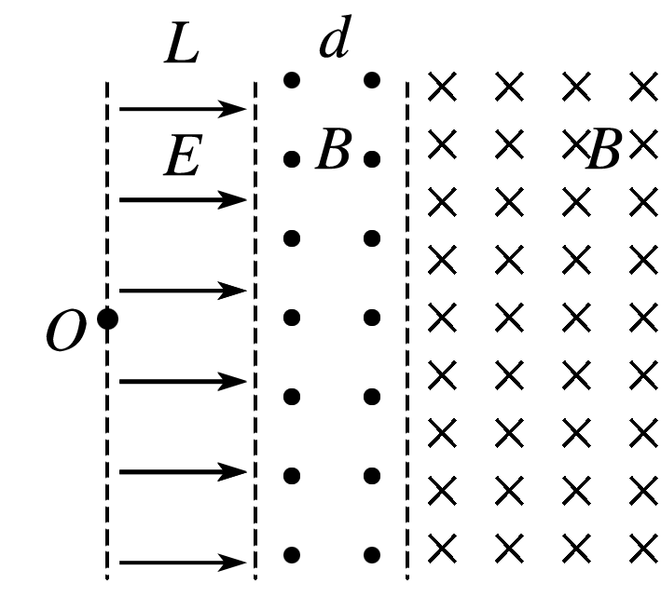13.如图所示，空间分布着有理想边界的匀强电场和匀强磁场．左侧匀强电场的场强大小为*E*、方向水平向右，电场宽度为*L*；中间区域匀强磁场的磁感应强度大小为*B*，方向垂直纸面向外；右侧区域匀强磁场的磁感应强度大小也为*B*，方向垂直纸面向里，其右边可向右无限延伸．一个质量为*m*、电荷量为*q*、不计重力的带正电的粒子从电场的左边缘的*O*点由静止开始运动，穿过中间磁场区域进入右侧磁场区域后，又回到*O*点，然后重复上述运动过程．求：

(1)带电粒子在匀强磁场中的半径；

(2)中间磁场区域的宽度*d*；

(3)带电粒子从*O*点开始运动到第一次回到*O*点所用时间*t*.

14.如图所示，平行的*N*、*M*、*P*为两匀强磁场区域的边界，*N*与*M*、*M*与*P*间距分别为*l*1、*l*2，两磁场的磁感应强度分别为*B*1和*B*2，磁场方向均垂直纸面向里．现有电荷量为＋*q*、质量为*m*的带电粒子射入磁场，不计粒子重力和粒子间的相互作用．

(1)若有大量该种粒子以大小为*v*1、方向沿纸面各个方向的速度从*Q*点射入磁场，粒子恰好不进入Ⅱ区域，求粒子速度*v*1的大小；

(2)用阴影画出(1)中粒子在磁场Ⅰ中所能到达的区域，并求出该区域的面积；

(3)若有一个粒子从*Q*点以速度*v*2垂直于边界*N*及磁场方向射入磁场，粒子能穿过两个磁场区域，求*v*2的最小值．

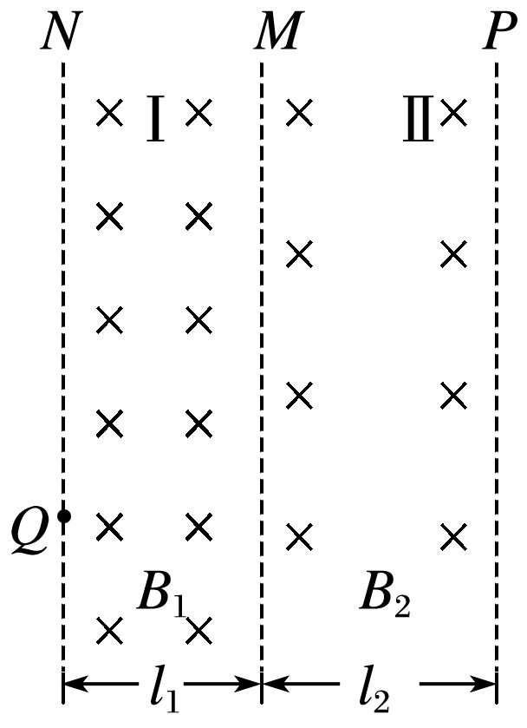

15．如图所示，直角三角形*OAC*(*α*＝30°)区域内有*B*＝0.5 T的匀强磁场，方向如图所示．两平行极板*M*、*N*接在电压为*U*的直流电源上，左板为高电势．一带正电的粒子从靠近*M*板由静止开始加速，从*N*板的小孔射出电场后，以垂直*OA*的方向从*P*点进入磁场中，带电粒子的比荷为＝1.0×104 C/kg，*O*、*P*间距离为*l*＝1.2 m．全过程不计粒子所受的重力，求：

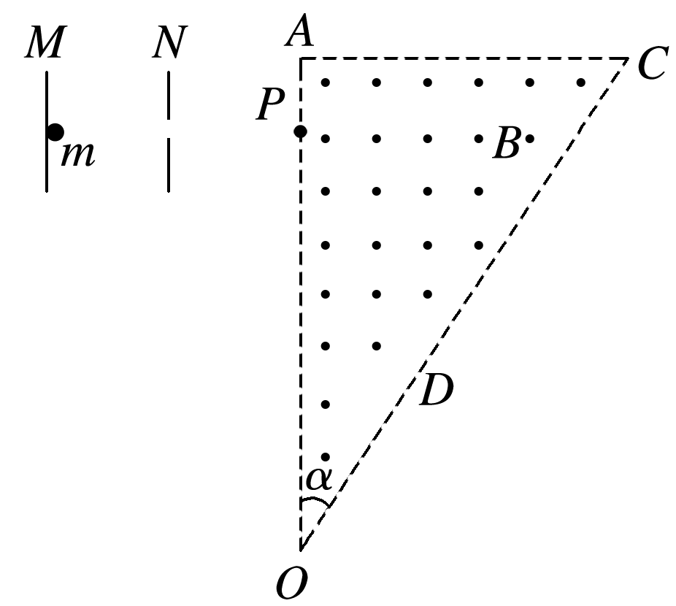(1)粒子从*OA*边离开磁场时，粒子在磁场中运动的时间；

(2)粒子从*OC*边离开磁场时，粒子在磁场中运动的最长时间；

(3)若加速电压*U*＝220 V，通过计算说明粒子从三角形*OAC*的哪一边离开磁场．